Augmented Reality 大富翁
第九組:沈大鈞、王韋中、吳浩寧
- 實現擴增實境，模擬距離、視野、聲音，體驗虛虛實實不再有明顯的分界
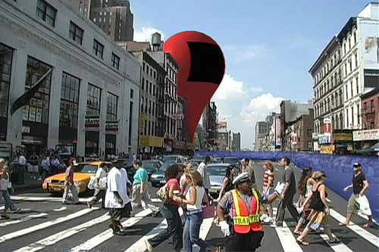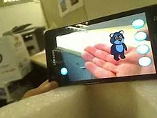
- 3D的可愛大富翁遊戲，用各個視角欣賞你的高樓大廈，和屬於你的市鎮。
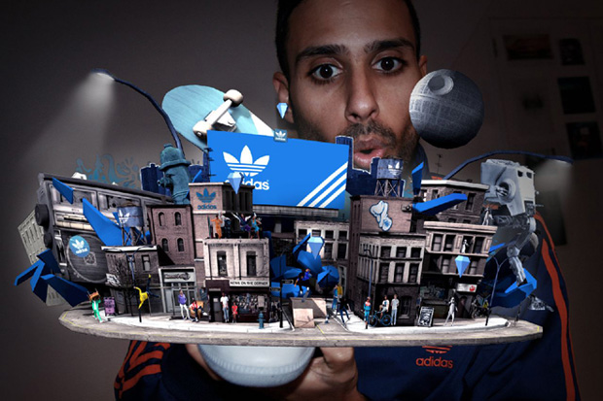
- 攜帶方便:只要一張紙和你的平板，輕鬆無負擔享受遊戲。
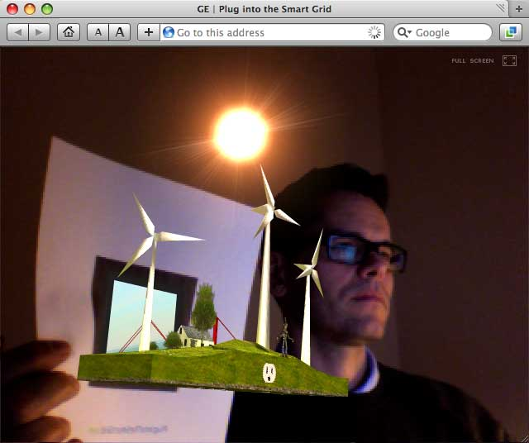
- 多人連線:不管是桌電還是平板，只要連的上網路交友沒有疆界。
